PANNA COTTA
L'appellation italienne panna cotta signifie littéralement « crème cuite » en français. L'origine exacte de la panna cotta est mystérieuse, mais selon certaines sources, elle viendrait des Langhe Sud Est de Turin. Au début du XIXe siècle, une femme d'origine hongroise aurait élaboré ce dessert avec un excédent de lait^{[3]}. Plusieurs théories suggèrent que la crème, très prisée en Italie du Nord, était historiquement consommée nature ou sucrée à l'aide de fruits ou de noisettes. Les recettes originelles font apparaitre l'emploi de gélatine extraite d'un bouillon d'arêtes de poisson. Le sucre, produit d'importation coûteux, n'était alors pas accessible aux classes populaires.
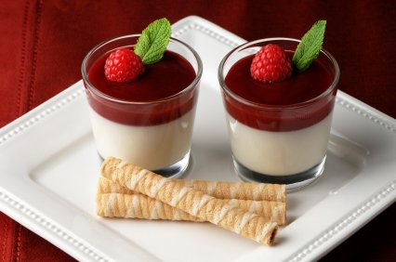
RECETTE POUR 6 PERS
Temps de préparation : 10min
Temps de cuisson : 2min
Temps de repos : 2h
Facile
INGREDIENTS
- 50 cl de crème fraîche liquide entière
- 75 g de sucre en poudre
- 3 feuilles de gélatine
- 1 gousse de vanille ou 1/2 c. à café d’extrait de vanille

PREPARATION
ÉTAPE 1 Faites ramollir les feuilles de gélatine dans un saladier d’eau bien froide pendant quelques minutes. Fendez la gousse de vanille et raclez l’intérieur pour en récupérer les graines. Mettez l’ensemble dans une casserole avec la crème fraîche liquide entière et le sucre en poudre. Si vous utilisez de l’extrait de vanille, mettez-le dans la casserole à la place de la gousse.

ÉTAPE 2 Mettez la casserole à feu doux, remuez pour dissoudre le sucre, et portez lentement à ébullition. Lorsque la crème frémit, retirez la casserole du feu. Passez ensuite au chinois pour récupérer la gousse de vanille. Égouttez entre vos doigts les feuilles de gélatine et ajoutez-les à la crème vanillée bien chaude. Remuez à l’aide d’une cuillère en bois jusqu’à ce que la gélatine soit bien dissoute. Répartissez les panna cotta dans 6 petites verrines.

ÉTAPE 3 Laissez tiédir quelques minutes en remuant de temps en temps afin qu’aucune peau ne se forme en surface. Placez les panna cotta au réfrigérateur au moins 2 heures avant de déguster.

ÉTAPE 4 Au moment de servir, démoulez les panna cotta sur une petite assiette, nappez-les d’un coulis de framboises (ou d’autres fruits rouges) et décorez de quelques copeaux de chocolat et de feuilles de menthe.

